Sablés aux trois graines

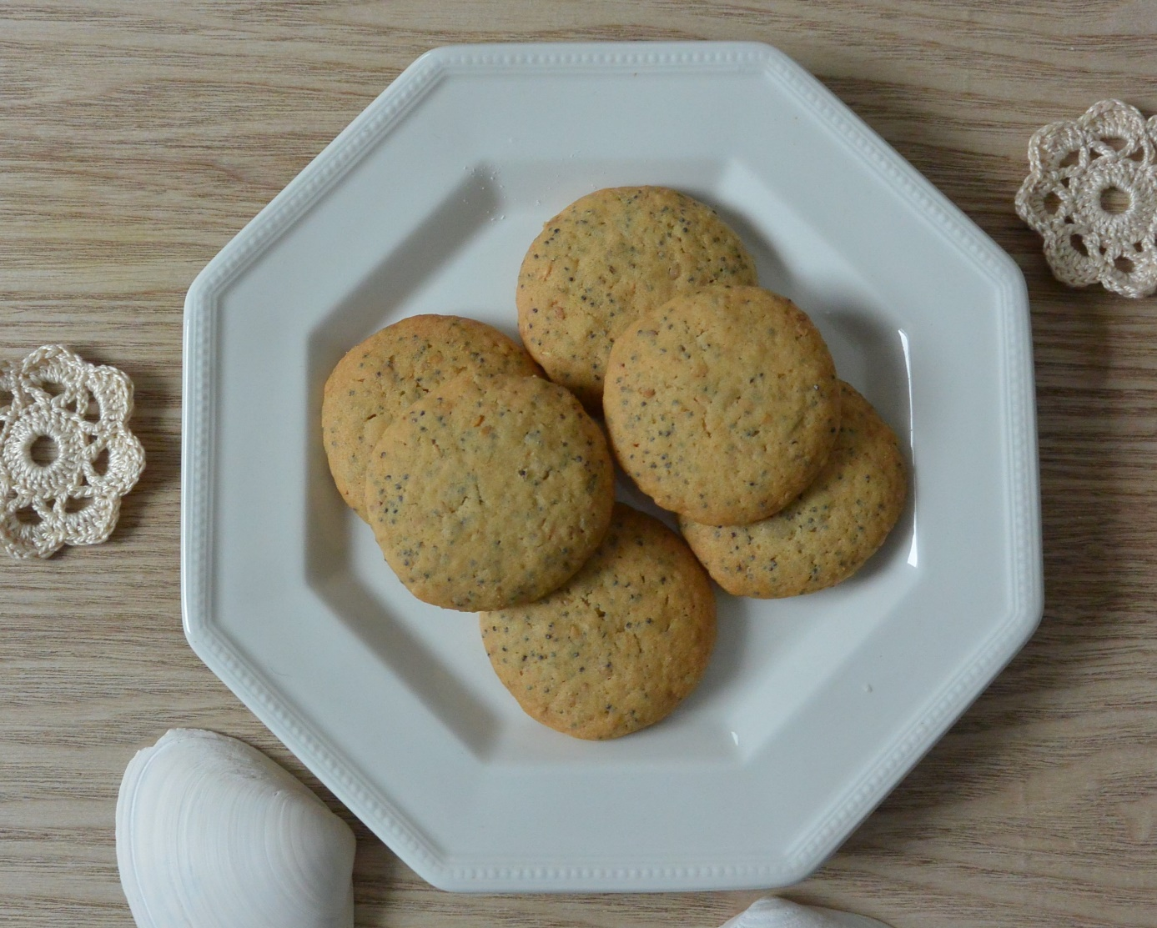

Ingrédients

- 250 g de farine T80
- 1 sachet de poudre à lever
- 1 pincée de sel
- 100 g de sucre de canne blond
- 30 g de graines de tournesol
- 30 g de sésame
- 30 g de pavot
- 150 g de beurre doux ramolli
- 2 cuillères de purée d'amande (optionnel)
- 1 œuf

Préparation

- A l'aide d'un robot muni d'un pétrin ou à la main dans un grand saladier, mélangez progressivement tous les ingrédients dans l'ordre indiqué ci-dessus en mélangeant bien entre chaque ingrédient.
- Une fois tous les ingrédients mélangés vous devez obtenir une boule bien compacte et homogène un peu friable mais d'aspect lisse lorsque plaquée sur les bords du saladier. Préchauffez votre four à 150°C en chaleur tournante.
- Faites des petites boules de pâtes au creux de vos mains et les écraser dans la main pour obtenir un gâteau d'un diamètre de 4 cm environ et de 5 à 8 mm de hauteur. Vous les disposerez ensuite sur une plaque de cuisson munie de papier sulfurisé. Pour que les sablés ne se touchent pas au moment de la cuisson, veillez à espacer vos sablés entre eux de 2 cm sur des rangées disposées en quinconce.
- Enfournez votre plaque et laissez cuire 20 minutes.
- Contrôlez la cuisson. Pour des sablés plutôt moelleux, ils devront à peine brunir et rester clairs. Pour des sablés plus croquants il faudra prolonger la cuisson.
- Laissez refroidir avant dégustation.

